2014-2015第一学期概率统计A期考试卷A标准答案

- 填空题：1、1/3； 2、0.5； 3、0.784； 4、, 2, 1；5、2；6、0；7、2/3

- 选择题：1、A；2、D；3、B；4；C；5、C；6、C；7、C

- 解：设事件表示从第一箱中取到件次品，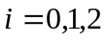；
事件表示从第二箱中取到次品。
则 (1). 由全概率公式，得
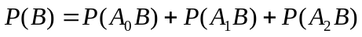
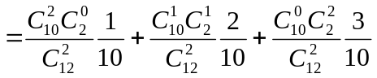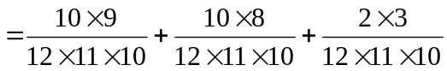
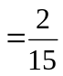;
(2). 由贝叶斯公式，得
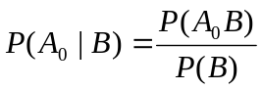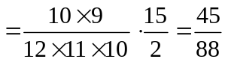.

四， 解：的可能值是所有非负整数，它的概率分布律为
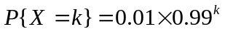， 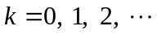。
五． 解： X、Y的边缘密度函数分别为
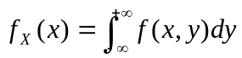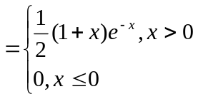
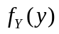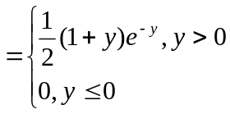
（1）由于 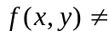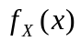，所以X与Y不是相互独立的。
六，解：（1）的密度函数为 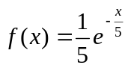，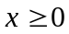
该顾客未等到服务而离开窗口的概率为
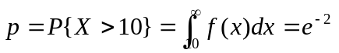
则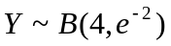，（1），（2）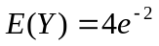
七． 解：（1）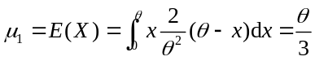
解得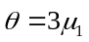，用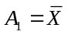代替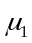得参数的矩估计量： 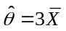
（2）由于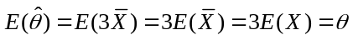，故矩估计量是的无偏估计。
八．解：总体 X ~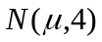，的置信水平为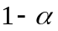的置信区间为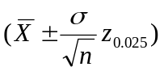
带入数据得（ ）
九．解：按题意需检验假设： 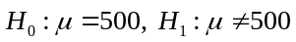
此检验问题的拒绝域为： 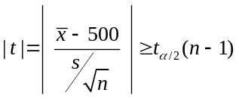
由已知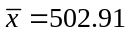，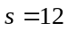，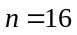及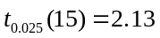，有
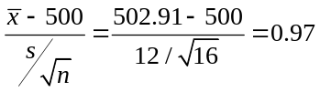
即有 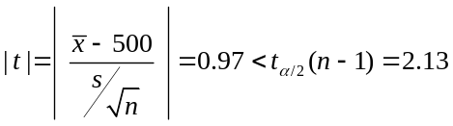
不落在拒绝域中，故接受假设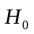，即认为该日生产的瓶装饮料的平均重量为500克。

